**Аналитический отчет**

**за 2022 – 2023 учебный год**

**МКОУ «Цаган – Уснская СОШ»**

В соответствии с планом работы школы на 2022-2023 учебный год, планом работы методического совета, ШМО начальных классов, ШМО гуманитарного и естественно – математического циклов, плана работы по воспитательной работе в школе были проведены следующие мероприятия:

1. **Работа методического совета школы**

План работы методического совета подчинен задачам методической службы в соответствии с методической темой школы *«Повышение качества образования через непрерывное совершенствование педагогического мастерства педагога в условиях реализации ФГОС».*

**Цель:** обеспечение качества образования и воспитания на основе сохранения его фундаментальности и соответствия современным требованиям.

Согласно теме школы перед педагогическим коллективом на 2022-2023 учебный год были поставлены следующие **цели и задачи:**

1. Повышение уровня профессиональной компетенции педагогов через личностное развитие учителей, повышение квалификации, участие их в инновационной деятельности школы.

2. Повышение качества образовательного процесса через:

- осуществление компетентностного подхода в обучении и воспитании;

- применение информационно-коммуникационных технологий в урочном процессе и внеурочной деятельности;

- обеспечение усвоения обучающимися обязательного минимума содержания начального, основного общего образования на уровне требований государственного образовательного стандарта;

- работу с обучающимися по подготовке к выпускным экзаменам в формате ОГЭ;

- формирование положительной мотивации обучающихся к учебной деятельности;

- обеспечение социально-педагогических отношений, сохраняющих физическое, психическое и социальное здоровье обучающихся;

- осуществления процедуры оценки на основании показателей эффективности деятельности образовательного учреждения, показателей эффективности деятельности педагогических работников.

4. Формирование мотивационной среды ЗОЖ педагогов, учащихся и родителей.

5. Создание условий для развития духовно-нравственных качеств личности, способной противостоять негативным факторам современного общества и выстраивать свою жизнь на основе традиционных российских духовно-нравственных ценностей.

В 2022-2023 учебном году было проведено 3 заседания:

1.**Тема: «Качество образования как основной показатель работы школы»**

(Выступление по теме педсовета «Содержание оценивания учебных достижений обучающихся в системе ФГОС НОО, ФГОС ООО» Цетденовой С.В., зам. директора по УВР, учитель русского языка и литературы.

Выступления учителей – предметников:

* «Ключевые приоритеты системы образования в обновлённых ФГОС» - Цетденова С.В.. учитель русского языка и литературы;
* «Об особенностях обновленных ФГОС» - Гучинова М.Г., учитель родного языка и литературы;
* «Качество образования как основной показатель работы школы» - Мацакова С.М., учитель истории, обществознания.);

2.**Тема: «Педагогический совет - практикум** **«Формирование функциональной грамотности обучающихся одно из важнейших требований современной школы»**

**(**Выступления учителей – предметников, презентации + мастер-классы педагогов по теме:

* Презентация + Мастер-класс «Что такое «функциональная грамотность»? Формирование функциональной грамотности у младших школьников» Гучинова М.Г., учитель родного языка и литературы;
* Презентация + Мастер-класс «Развитие функциональной грамотности на уроках изобразительного искусства» - учитель Эрдниева А.В.;
* Презентация + Мастер – класс: « Развитие читательской грамотности младших школьников в урочной и внеурочной деятельности» -Горяева В.Л.;
* Презентация + Мастер – класс «Технология критического мышления Приём «Тонкие и толстые вопросы» - Четырова С.С., учитель русского языка и литературы;
* Презентация + Мастер-класс «Формирование читательской грамотности на уроках в начальной школе» Гюнзикова Н.Н.учитель 1 класса;
* Презентация + Мастер-класс «Формирование математической грамотности на уроках физики, математики» Мангутова З.Б..учитель математики, физики;
* Презентация + Мастер-класс « Формирование читательской грамотности на уроках английского языка» Битеева Б.А.учитель англ.яз.**);**

**3.Тема:«Развитие** **профессиональных компетенций классных руководителей через совершенствование форм и методов воспитания обучающихся в условиях реализации ФГОС».**

По итогам четвертей, по всем проведенным мероприятиям написаны справки.

- Организация ВШК, ВСОКО.

- Итоги участия обучающихся в школьном и районном этапах ВОШ.

- Курсовая подготовка учителей, посещение семинаров различного уровня.

- Прохождение программного материала.

- Работа ШМО начальных классов, гуманитарного и естественно – математического циклов.

- Итоги проверок тематического контроля в 9 классе.

- Подготовка к ГИА в 9 классе.

- Подготовка к ВПР в 5-8 классах.

- Организация внеурочной деятельности.

- Работа Совета родителей.

- Работа Совета обучающихся.

- Организация работы психологической службы.

- Работа библиотеки.

- Работа ГПД.

Одной из основных задач школы является повышение качества знаний обучающихся, т.к. качество образования – главное конкурентное преимущество школы. Вся работа администрации и педагогического коллектива направлена на максимальную реализацию поставленной задачи.

**2. Кадровый и качественный состав педагогических кадров**

Учебно-воспитательный процесс в ОУ осуществляют 12 педагогических работников.

Из них: 2 – администрация, 10 – учителей, 1 внешний совместитель.

**Количество педагогов, имеющих отраслевые награды**

|  |  |
| --- | --- |
| **Вид награды** | **Количество педагогов** |
| Почетной грамотой МОН РК | 2 |
| Почетной грамотой УО, РМО | 3 |
| Нагрудный знак «Почетный работник | 3 |
| общего образования РФ» |  |
| Почетная грамота Министерства |  |
| образования и науки РФ | - |

#### Количество педагогических работников, имеющих на 2022-2023 учебный год квалификационные категории:

|  |  |
| --- | --- |
| **Категория** | **Количество человек** |
| Высшая | 3- 27 % |
| Первая | 4- 36,5% |
| Не имеют категории | 4- 36,5% |
| Всего педагогических работников | 11 |

В 2022-2023 учебном году 5 учителей-предметников прошли аттестацию, что составляет 45,5 % от общего коллектива.

|  |  |  |
| --- | --- | --- |
| **№** | **Ф.И.О.** | **Категория** |
| 1 | Гюнзикова Нина Николаевна | **ВКК**  Приказ МОН РК № 1927 от 09.12.2022 г. |
| 2 | Горяева Валентина Лиджиевна | **I КК**  Приказ МОН РК № 1674 от 28.10.2022 г. |
| 3 | Эрдниева Айса Валерьевна | **I КК**  Приказ МОН РК № 1927 от 09.12.2022 г. |
| 4 | Цетденова Светлана Владимировна | **ВКК**  Приказ МОН РК № 681 от 21.04.2023 г. |
| 5 | Урналиева Шиндя Файзулаевна | **I КК**  Приказ МОН РК № 774 от 12.05.2023 г. |

**По уровню образования:**

|  |  |  |
| --- | --- | --- |
| Категория специалистов | Высшее  образование | Среднее специальное |
| Учителя начальных классов | 1 | 1 |
| Учителя-предметники | 10 | - |

**Курсовые мероприятия**

**за 2022 – 2023 учебный год**

|  |  |  |  |  |
| --- | --- | --- | --- | --- |
| № | Ф.И.О. | занимаемая должность | Название курсов | Сроки проведения |
| 1 | Битеева Баир Александровна | учитель  англ. языка | «Реализация требований обновленных ФГОС НОО, ООО в работе учителя» | 22.08-30.08. 2022г. (дистанц.) КРИПКРО |
| 2 | Горяева Валентина Лиджиевна | учитель  нач.классов | 1.«Методика проведения родительских собраний и педагогические компетенции классных руководителей по организации взаимодействия с родителями» - 144ч.;  2. «Ключевая особенность новых ФГОС начального и основного общего образования» - 144ч.;  3. «Основные компоненты профессионального стандарта педагога ИКТ-компетенции»-26ч.  4. «Реализация требований обновленных ФГОС НОО, ООО в работе учителя». | Москва, август,2022г  (дистанц.)  Москва, август, 2022г. (дистанц.)  Липецкая область 16.09.2022г.  01.02-07.02.23г.  (дистанц.)  08.02-10.02.23г.  (очно) |
| 3 | Мацакова  Саглара Мергеновна | учитель истории, обществознания | «Реализация требований обновленных ФГОС НОО, ООО в работе учителя» | 22.08.-30.08.2022г., (дистанц.) КРИПКРО |
| 4 | Эрдниева Айса Валерьевна | учитель ИЗО, музыки | 1.«Реализация требований обновленных ФГОС НОО, ООО в работе учителя»;  2. «Современный классный руководитель: организация содержание и формы воспитательной работы»  3 «Методика преподавания русского языка и родных языков народов Российской Федерации в соответствии с требованиями обновленных ФГОС НОО,ФГОС ООО и требованиями ФГОС СОО к образовательным достижениям обучающихся» | 22.08-30.08. 2022г., (дистанц.) КРИПКРО  05.12-10.12.2022г.  КРИПКРО (очно)  10.10-21.10.2022 г.  Федеральный институт родных языков (дистанционно), КРИПКРО (очно) |
| 5 | Гучинова  Маритта  Ганяевна | учитель  калм.яз. и лит-ры | «Реализация требований обновленных ФГОС НОО, ООО в работе учителя» | 12.09-20.09. 2022г., (дистанц.) КРИПКРО |
| 6 | Мангутова Зоя Босхомджиевна | учитель математики | «Реализация требований обновленных ФГОС НОО, ООО в работе учителя» | 12.09-20.09. 2022г., (дистанц.) КРИПКРО |
| 7 | Гюнзикова  Лариса Лиджиевна | учитель биологии | «Реализация требований обновленных ФГОС НОО, ООО в работе учителя» | 12.09-20.09. 2022г., (дистанц.) КРИПКРО |
| 8 | Цетденова Светлана Владимировна | учитель рус.яз.и литер. | «Цифровые инструменты для решения образовательных задач»;  «Основы здорового питания (для детей школьного возраста)» - 15ч.  «Подготовка экспертов для работы в РПК при проведении ГИА по ООП ООО. Предмет «Русский язык». | 30.11-02.12.2022г.  КРИПКРО (очно)  02.12.2022г.  Фед.служба по надзору в сфере защиты прав потребителей и благополучия человека  ФБУН «Новосибирский научно-исследовательский институт гигиены» Роспотребнадзора (заочно).  06.02-13.02.2023г.  КРИКРО (заочно) |

**Выступления**

**на научно-практических конференциях, семинарах, секциях**

**за 2022 – 2023 учебный год**

|  |  |  |  |  |
| --- | --- | --- | --- | --- |
| № | Ф.И.О. | Приказ | Название | Форма и место проведения |
| 1 | Гюнзикова Н.Н. | ЯРМО,  «16 » августа 2022 года  Приказ № 198  п. Яшкуль п. Яшкуль № 198 | «Введение в образовательный процесс обновленных ФГОС». | методический семинар.  МКОУ «ЯМГ им. Хаглышевой Е.К.» 25 .08. 2022 г. |
| 2 | Горяева В.Л. | ЯРМО,  «16 » августа 2022 года  Приказ № 198  п. Яшкуль | «Формирование читательской грамотности у младших школьников с использованием приемов критического мышления». | методический семинар.  МКОУ «ЯМГ им. Хаглышевой Е.К.» 25.08. 2022 г. |
| 3 | Пескова В.К  Гюнзикова Н.Н.  Горяева В.Л. | Сертификат | « Технология укрупнения дидактических единиц- системный подход». | вебинар  г.Элиста, КРИПКРО  **27.10. 2022г.** |
| 4 | Пескова В.К  Горяева В.Л. | ЯРМО,  «18 » октября 2022 года  Приказ № 288  п. Яшкуль п. Яшкуль № 198  участники | «Формирование функциональной грамотности». | методический семинар.  МКОУ «ЯМГ им. Хаглышевой Е.К.»  **21.10.2022г.** |
| 5 | Горяева В.Л. | Сертификат  02.11.2022г.  Приказ № 53 Мин. Обр. и науки РК | «Учебники для начальной школы в ФПУ 2022г. Анализируем изменения». | вебинар  г.Москва  **08.12.2022г.** |
| 6 | Горяева В.Л. | Участие | «Ответственное родительство: современные программы и технологии работы с родителями». | вебинар.  г.Москва  **26.10.2022г.** |
| Диплом  №763617830104У | «Современные технологии проведения родительских собраний». | методический семинар.  г.Москва  **Август 2022г.** |
| Свидетельство № 17361783010471 | « Педагогические компетенции классных руководителей по организации взаимодействия с родителями». | научно – методическая конференция  г.Москва  **Август 2022г.** |
| Сертификат №  63617830104714 | «Технология проведения родительских собраний» | вебинар  г.Москва  **Август 2022г.** |
| Благодарность  № 2636178301047174 | «Инновационные подходы проведения родительских собраний и педагогических компетенций классных руководителей по организации взаимодействия с родителями». | педагогические чтения.  г.Москва  **Август 2022г.** |
| Диплом  №7636170121044716У | « Важные изменения в ФГОС начального и основного общего образования» | методический семинар.  г.Москва  **Август 2022г.** |
| Свидетельство № М173661701210471 | «Особенности третьего поколения ФГОС». | научно – методическая конференция.  г.Москва  **Август 2022г.** |
| Сертификат №  63617012104714 | «Важность обновления государственных стандартов». | вебинар  г.Москва  **Август 2022г.** |
| Благодарность  №2636170121047174 | « Новые ФГОС 2022:  ключевые особенности». | педагогические чтения.  г.Москва  **Август 2022г.** |
| 7 | Горяева В.Л. | Удостоверение  0000017830 10471  от 17.08.2022г | «Методика проведения родительских собраний и педагогических компетенций классных руководителей по организации взаимодействия с родителями». | 17.08.2022г. |
| Удостоверение  0000017012 10471  от 24.08.2022г | «Ключевая особенность новых ФГОС начального и основного общего образования». | 24.08.2022г. |
| Сайт  « pedrazvitie.ru» | « Основные компоненты профессионального стандарта педагога**. ИКТ** – компетенции. Microsoft Office Powerpoint». | 16.09.2022г. |
| Сайт  « pedrazvitie.ru» | « Основные компоненты профессионального стандарта педагога**. ИКТ** – компетенции. Microsoft Office Powerpoint». | 16.09.2022г. |
| Сайт  « pedrazvitie.ru» | « Основные компоненты профессионального стандарта педагога. **ИКТ** – компетенции. Microsoft Office Excel». | 16.09.2022г. |
| 8 | Горяева В.Л.  Гюнзикова Н.Н. | Сертификат | Федеральный проект «Безопасность дорожного движения»  « Расставь приоритеты». | 05.08.2022г-  24.08.2022г. |
| 9 | Горяева В.Л.  Гюнзикова Н.Н.  Пескова В.К. | сертификат | Вебинары от издательства  « Просвещение».  Уроки обобщения и систематизации – эффективное средство формирования прочных результатов обучения по русскому языку  Начальное образование. Русский язык  О. Б. Калинина, | 06.03.2023г |
| 10 | Горяева В.Л.  Гюнзикова Н.Н.  Пескова В.К. | Сертификат | Вебинары от издательства  « Просвещение».  Как работать с учебником на уроках технологии в начальной школе  Начальное образование.Технология  Е. А. Лутцева, | 15.03.2023г. |
| 11 | Горяева В.Л.  Гюнзикова Н.Н.  Пескова В.К. | Сертификат | Вебинары от издательства  « Просвещение».  Эффективные приемы выявления пробелов у младших школьников в освоении математики и способы их устранения.  Начальное образование  Александрова Эльвира Ивановна | 13.04.2023г. |
| 12 | Горяева В.Л.  Гюнзикова Н.Н.  Пескова В.К. | Сертификат | Вебинары от издательства  « Просвещение».  Развиваем логику: инструменты для организации внеурочной деятельности в начальной школе. | 15.05.2023г. |
| 13 | Гучинова М.Г. | Приказ ЯРМО №120 от 24.04.2023г. | Семинар  «Наставничество. От идеи к практике» | Межрегиональный семинар  МКОУ «Цаганаманская СОШ №2»  п.Цаган-Аман, Юстинский район,  25.04.2023г. |
| 14 | Эрдниева А.В. | Участник | Семинар «Актуальные вопросы преподавания родного языка и литературного чтения на родном языке в условиях введения ФГОС НОО» | 24.05.2023г.  КРИПКРО |

**Участие педагога**

**в творческих конкурсах, акциях,**

**опросах и олимпиадах педагогического мастерства**

|  |  |  |  |  |
| --- | --- | --- | --- | --- |
| **№**  **п/п** | **Ф.И.О.** | **Название конкурса** | **Сроки** | **Результат** |
| 1. | Пескова В.К  Гюнзикова Н.Н.  Горяева В.Л. | Урок цифры. « Искусственный интеллект в стартапах». | 14.10.2022г. | сертификат |
| 2. | Гюнзикова Н.Н.  Горяева В.Л. | «Большой этнографический диктант». | 03.11.2022г. | сертификат |
| 3. | Гюнзикова Н.Н.  Горяева В.Л. | Общероссийская акция Тотальный тест « Доступная среда 2022г». | 06.12.2022г. | сертификат |
| 4 | Гюнзикова Н.Н.  Горяева В.Л.  Пескова В.К. | Опрос «Анкета о родном языке». | 24.04.2023г. | участие |
| 5 | Горяева В.Л. | Опрос для формирования профориентационных программ  « Агентство стратегических инициатив». | 16.11.2022г. | участие |
| Подготовка обучающихся к публикации стихов на тему  «День Победы» для журнала  « Байр». | 19.04.2023г. | участие |
| Всероссийская олимпиада «Новое древо» по математике, по русскому языку. | Апрель,2023г. | Диплом руководителя |
| 6 | Цетденова С.В | Школьный этап республиканского конкурса «Педагог года -2023» | 27.02.2023г. | Приказ МКОУ «Цаган – Уснская СОШ»  № 20 от 27.02.2023г.  Победитель |
| Муниципальный этап республиканского конкурса педагогического мастерства «Педагог года» | 10.03.2023г. | Грамота УО АЯРМО  Приказ № 68  от 10.03.2023г.  Победитель |
| Региональный этап республиканский конкурс педагогического мастерства «Педагог года» | 26.04.2023г. | Участие |
| 7 | Эрдниева А.В | Всероссийский творческий конкурс «Рисуй с нами РФ» номинация «Пейзажи родного края» | 19.11.2022 г. | Диплом III степени |
| Всероссийский творческий конкурс «Рисуй с нами РФ» номинация «Пейзажи родного края» | 26.12.2022 г. | Диплом III степени |
| 8 | Гюнзикова Л.Л | РИПКРО «Технология укрепления дидактических единиц – системный подход» | 27.10.2022г. | Участие |
| «Большой этнографический диктант- 2022» | Октябрь,2022г. |
| «Функциональная грамотность при обучении химии» | 15.12. 2022г. |

**Темы самообразования учителей**

|  |  |  |
| --- | --- | --- |
| **№** | **Ф.И.О учителя** | **Тема самообразовательной работы** |
| 1 | Гюнзикова Нина Николаевна | Взаимодействие игровой и учебно – познавательной деятельности младших школьников в условиях реализации обновленных ФГОС. |
| 2 | Пескова Валентина Кюкеевна | Развитие творческих способностей у младших школьников на уроках в условиях ФГОС. |
| 3 | Горяева Валентина Лиджиевна | Формирование самооценки обучающихся в структуре учебной деятельности в рамках ФГОС, |
| 4 | Битеева Баир Александровна | «Использование игровой технологии на уроках английского языка» |
| 5 | Гучинова Маритта Ганяевна | «Использование активных методов обучения на уроках родного языка и литературы как средство формирования коммуникативной компетенции» |
| 6 | Базырева Эльза Николаевна | «Использование современных технологий на уроках истории и обществознания.» |
| 7 | Гюнзикова Лариса Лиджиевна | «Системно-деятельностный подход на уроках химии и биологии в условиях реализации ФГОС ОО » |
| 8 | Урналиева Шиндя Файзулаевна | «Использование разнообразных форм и методов при организации и проведении уроков биологии и химии» |
| 9 | Мангутова Зоя Босхомджиевна | «Развитие познавательной деятельности учащихся в процессе обучения математики как важнейший фактор развития личности.» |
| 10 | Четырова Саглар Селяновна | «Работа с текстом как средство формирования коммуникативной компетенции учащихся в условиях ФГОС» |
| 11 | Цетденова Светлана Владимировна | «Формирование речевой деятельности обучающихся на уроках русского языка и литературы» |
| 12 | Эрдниева Айса Валерьевна | «Системно-деятельностный подход в преподавании родного языка и литературы в условиях ФГОС» |

**3. Результаты образовательного процесса**

Всего на начало учебного года – 23 обучающихся, в конце учебного года – 11 обучающихся, выбытие обучающихся связанно с переездом в п.Яшкуль (дети из животноводческих стоянок).

1 класс – 1 обуч.

2 класс - 2 обуч.

3 класс – 2 обуч.

4 класс – 1 обуч.

5 класс – 0 обуч.

6 класс – 1 обуч.

7 класс – 3 обуч.

8 класс – 0 обуч.

9 класс – 1 обуч.

СВОДНАЯ ВЕДОМОСТЬ УСПЕВАЕМОСТИ,

КАЧЕСТВА И ПОСЕЩАЕМОСТИ

обучающихся за 2022- 2023 учебный год

Всего- 11 обучающихся 1-9 классы

1-9 классы

|  |  |  |  |  |  |  |  |  |  |  |  |  |  |  |  |
| --- | --- | --- | --- | --- | --- | --- | --- | --- | --- | --- | --- | --- | --- | --- | --- |
| № | Четверть | Кла-  ссы | На начало года | Выбыло | Прибыло | На конец года | С оценками | | | | %  усп. | кач.  зн | Не  аттест | Пропуски | |
| 5 | 4 | 3 | 2 | дней | уроков |
| 1 | год | 1 | 1 | 0 | - | 1 | - | - | - | - | - | - | - | 12 | 50 |
| 2 | год | 2 | 3 | 1 | - | 2 | - | 2 | - | - | 100 | 100 | - | 67 | 235 |
| 3 | год | 3 | 2 | 0 | - | 2 | - | 1 | 1 | - | 100 | 50 | - | 30 | 131 |
| 4 | год | 4 | 0 | 0 | 1 | 1 | - | - | 1 | - | 100 | 0 | - | 0 | 0 |
| 5 | год | 5 | 1 | 1 | - | 0 | - | - | - | - | - | - | - | - | - |
| 6 | год | 6 | 3 | 2 | - | 1 | - | - | 1 | - | 100 | 0 | - | 20 | 120 |
| 7 | год | 7 | 5 | 2 | - | 3 | - | 1 | 2 | - | 100 | 33,3 | - | 25 | 135 |
| 8 | год | 8 | 0 | - | - | - | - | - | - | - | - | - | - | - | - |
| 9 | год | 9 | 1 | 0 | - | 1 | - | 1 | - | - | 100 | 100 | - | 11 | 73 |

Итоги года

на «4» и «5» - 5 обуч-ся

на «3» - 5 обуч-ся

Неуспевающих нет, не аттестованных нет.

**Итоги проведения**

**Всероссийской проверочной работы**

**по общеобразовательным предметам в 6, 7 классах  (апрель 2023 уч.г.)**

|  |  |  |  |  |  |  |  |  |  |
| --- | --- | --- | --- | --- | --- | --- | --- | --- | --- |
| № | Предмет | Класс | Сроки | Выполняли | | % успев. | % кач.знания | СОК | ср.б. |
| всего | вып. |
| 1 | Русский язык | **6** | 12.04.2023 | 1 | 1 | 100 | 0 | 36 | 3 |
| 2 | Математика | 16.03.2023 | 1 | 1 | 100 | 0 | 36 | 3 |
| 3 | История | 26.04.2023 | 1 | 1 | 100 | 0 | 36 | 3 |
| 4 | Биология | 27.04.2023 | 1 | 1 | 100 | 0 | 36 | 3 |
| 5 | Русский язык | **7** | 19.04.2023 | 3 | 3 | 100 | 66 | 55 | 3,6 |
| 6 | Математика | 17.03.2023 | 3 | 3 | 100 | 33 | 45 | 3,3 |
| 7 | Физика | 17.04.2023 | 3 | 3 | 100 | 67 | 55 | 3,6 |
| 8 | География | 28.04.2023 | 3 | 3 | 100 | 33 | 45 | 3,3 |
| 9 | Английский язык | 12.04.2023 | 3 | 3 | 100 | 33 | 45 | 3,3 |

**Сравнительная таблица:**

|  |  |  |  |  |  |  |  |
| --- | --- | --- | --- | --- | --- | --- | --- |
| № | Предмет | Сроки | Класс | % успев. | % кач. зн | СОК | ср.б. |
| 1 | русский язык | весна 2022г. | 6 | 100 | 33 | 48 | 4 |
| весна 2023г. | 100 | 0 | 36 | 3 |
| 2 | математика | весна 2022г. | 6 | 100 | 33 | 63 | 3,6 |
| весна 2023г. | 100 | 0 | 36 | 3 |
| 3 | русский язык | весна 2022г. | 7 | 100 | 40 | 67 | 3,4 |
| весна 2023г. | 100 | 66 | 55 | 3,6 |
| 4 | математика | весна 2022г. | 7 | 100 | 20 | 41 | 3,2 |
| весна 2023г. | 100 | 33 | 45 | 3,3 |

В переводных классах по окончанию учебного года был проведён промежуточный контроль, состоящий, согласно Учебному плану на 2022-2023 учебный год, из итоговых контрольных работ по всем предметам.

В состав промежуточной аттестации во 1 – 4 классах входила итоговая комплексная работа, в 6 – 7 классах - диагностическая работа по проверке сформированности УУД.

В 9 классе в течении учебного года, начиная с сентября месяца проводилась подготовка к ГИА:

диагностические работы по русскому языку и выбранным предметам, тренировочный экзамен по математике, региональное мониторинговое исследование по калмыцкому языку. Обучающаяся 9 класса успешно справилась со всему диагностическими работами.

**Уровень сформированности УУД в 1 классе:**

|  |  |
| --- | --- |
| Контрольная работа | Комплексная работа |
| Итоговая | 100% |
| % | Качество знаний |

**Уровень сформированности УУД во 2 классе:**

|  |  |  |  |
| --- | --- | --- | --- |
| Контр.раб./  предмет | Комплексная работа | Английский язык | Калмыцкий язык |
| Входная | 100% | 50% | 100% |
| Промежуточная | 100% | 50% | 50% |
| Итоговая | 100% | 100% | 100% |
| % | Качество знаний | Качество знаний | Качество знаний |

**Уровень сформированности УУД в 3 классе:**

|  |  |  |  |
| --- | --- | --- | --- |
| Контр.раб./  предмет | Комплексная работа | Английский язык | Калмыцкий язык |
| Входная | 100% | 50% | 100% |
| Промежуточная | 100% | 50% | 50% |
| Итоговая | 100% | 50% | 50% |
| % | Качество знаний | Качество знаний | Качество знаний |

**Уровень сформированности УУД в 4 классе:**

|  |  |
| --- | --- |
| Контрольная работа | Комплексная работа |
| Итоговая | 100% |
| % | Качество знаний |

**Уровень сформированности УУД в 6 классе:**

|  |  |  |  |  |  |  |  |  |
| --- | --- | --- | --- | --- | --- | --- | --- | --- |
| Контр.раб./  предмет | Русский язык и литература | Математика | Английский яз. | История | Обществозн. | Биология | География | Калмыцкий язык |
| Входная | 66% | 33% | 0% | 0% | 0% | 33% | 0% | 0% |
| Промежуточная | 0% | 0% | 0% | 0% | 0% | 0% | 0% | 0% |
| Итоговая | 0% | 0% | 0% | 0% | 0% | 0% | 0% | 0% |
| % | Качество знаний | Качество знаний | Качество знаний | Качество знаний | Качество знаний | Качество знаний | Качество знаний | Качество знаний |

**Уровень сформированности УУД в 7 классе:**

|  |  |  |  |  |  |  |  |  |  |
| --- | --- | --- | --- | --- | --- | --- | --- | --- | --- |
| Контр.раб./  предмет | Русский язык и литература | Математика | Английский яз. | История | Обществозн. | Биология | География | Калмыцкий язык | Физика |
| Входная | 80% | 0% | 33% | 33% | 100% | 40% | 100% | 33% | 100% |
| Промежуточная | 33% | 100% | 100% | 100% | 100% | 33% | 33% | 100% | 33% |
| Итоговая | 100% | 100% | 33% | 100% | 33% | 100% | 100% | 100% | 100% |
| % | Качество знаний | Качество знаний | Качество знаний | Качество знаний | Качество знаний | Качество знаний | Качество знаний | Качество знаний | Качество знаний |

Резкое снижение успеваемости в 7 классе совпадает как с введением новых сложных предметов (алгебра и геометрия вместо математики, физика), так и с изменением подходов к изучению предметов. Возрастает уровень научности, аналитичности при изложении материала, личный бытовой опыт учащихся становится недостаточным для освоения программы. Результаты обучения теперь уже напрямую связаны со сформированностью информационной компетентности учащихся. Отсутствие навыка извлечения необходимой информации из различных видов источников или учебной самостоятельности снижает уровень готовности ученика к самообразованию, что подтверждается диагностиками универсальных учебных действий.

Методическим объединениям следует рассмотреть вопросы, остающиеся актуальными:

* завышения текущих оценок по предметам;
* качества подготовки к итоговым работам;
* соответствия уровня КИМ требованиям ФГОС и основной образовательной программе;
* поиск эффективных способов объективного оценивания.

По итогам диагностики наблюдается следующая динамика формирования универсальных учебных действий:

* в 1- 4 классах наблюдается положительная динамика при осознанном и произвольном построении речевого высказывания в устной и письменной форме; при постановке и формулировке проблемы, самостоятельном создании алгоритмов деятельности, при решении проблем творческого и поискового характера;
* в 6м классе требуется развитие навыков представления информации в виде текста, таблицы или схемы (обратное действие), а также умения прогнозировать содержание текста; слабая динамика и низкие показатели при планировании выполнения учебной задачи и осуществления самоконтроля;
* в 7м классе наибольшая положительная динамика в развитии умения преобразовывать информацию из одного вида в другой; требуется развивать умение аргументировать свою точку зрения и вычитывать информацию, данную в неявном виде.

Задачи на 2023-2024 учебный год: направить педагогические усилия на формирование УУД, имевших низкую динамику развития в 2022-2023 учебном году.

#### Профилактика ДДТТ

**Организация воспитательной работы по профилактике детского дорожно-транспортного травматизма в образовательном учреждении.**

**Информация**

**о проведении мероприятия «Внимание, дети!»**

|  |  |  |  |  |  |
| --- | --- | --- | --- | --- | --- |
| № | ОО | Наименование мероприятия | Дата, место проведения | Краткая справочная информация о мероприятии,  Кол-во участников | Ссылка на размещение в сети интернет |
| 1 | МКОУ «Цаган – Уснская СОШ» | « Знай и соблюдай правила дорожного движения». | 03.10.22г. | Обучающиеся узнали о том, что дисциплина, осторожность и соблюдение правил дорожного движения – основа безопасного движения. | <https://vk.com/wall-211274502_145> |

**Информация**

**об итогах проведения профилактического мероприятия**

**« Месячник безопасности в образовательных организациях»**

|  |  |  |  |  |
| --- | --- | --- | --- | --- |
| №  п/п | Наименование мероприятия | Дата,  место проведения | Краткая справочная информация о мероприятии, количество участников.  /5 участников/ | Ссылка на размещение в сети интернет  информации о мероприятии |
| 1 | Классный час  « У ПДД каникул не бывает» - ответственный Горяева В.Л., учитель нач.классов | 07.09.  2022г. | Формировать представление о безопасности дорожного движения при передвижении по улицам и дорогам, соблюдение правил ПДД с целью предупреждения детского дорожно- транспортного травматизма – обуч.1-3 кл. (5 чел.) |  |
| 2 | Родительское собрание среди родителей нач.кл.  «Причины ДТП» - ответственный Гюнзикова Н.Н., учитель нач.кл. | В течение месяца | Организация совместной деятельности родителей и учителей по профилактике детского дорожно-транспортного травматизма, повышения культуры участников дорожного движения - 4 чел. |  |
| 3 | Практическое занятие-игра  « Составление маршрута из дома в школу» | 14.09.  2022г. | Найти на карте месторасположение своего дома;  - найти на карте месторасположение школы;  - продумать и составить маршрут безопасного пути из дома в школу;  - обозначить на карте опасные места и расставить дорожные знаки на пути следования из дома в школу.  опасный маршрут в школе среди обуч. 1-3 кл., 5 обуч. |  |
| 4 | Тематический классный час  « Дорога требует дисциплины» | 16.09.  2022г. | Формировать у обучающихся правила безопасного поведения на дороге – среди обуч.1-3 кл., 5 обуч. | <https://vk.com/wall-211274502_125> |
| 5 | Викторина  « Веселый светофор» - ответственный Пескова В.К., учитель нач. кл. | 21.09.  2022г. | Совершенствование у обучающихся знаний о назначении светофора и их видах.  /5 участников/ |  |
| 6 | Сюжетная игра  «Мчатся по улице автомобили» | 23.09.  2022г | Познакомить детей с различными видами транспорта (грузовой, пассажирский), их назначением.  Научить правилам поведения в общественном транспорте.  Воспитывать культуру поведения – среди обуч. нач.кл., 5 чел. |  |
| 7 | Родительское собрание “Как влияет на безопасность детей поведение родителей на дороге” –ответственный Цетденова С.В., зам.директора по УВР. | 21.09.  2022г. | Цель: побудить родителей задуматься о том, что соблюдение ПДД самое главное для сохранения жизни и здоровья их детей.  Задачи:  — организация совместной деятельности родителей, педагогов и детей по профилактике детского дорожно-транспортного травматизма, повышать культуру участников дорожного движения;  — пропаганда использования ремней безопасности и детских удерживающих устройств,  при поездке в автомобиле.   — закрепление и совершенствование знаний правил дорожного движения у юных участников дорожного движения. |  |
| 8 | Урок по ОБЖ в 9 кл. на тему «Оказание первой помощи пострадавшим при дорожно-транспортных происшествиях», ответственный Четырова С.С. | 21.09.  2022г. | Цели урока: Изучить правила и меры БДД.  Отработать модели поведения пешеходов, велосипедистов, пассажиров и водителей транспортных средств при организации дорожного движения.  Учебные вопросы:  1. Правила и безопасность дорожного движения.  2. Модели поведения пешеходов, велосипедистов, пассажиров и водителей транспортных средств при организации дорожного движения, всего – 1 обуч. |  |
| 9 | Квест – игра «Знатоки ПДД» среди обуч-ся 5-9 кл., ответственные кл. рук. 7 кл. Мацакова С.М., 9 кл. Эрдниева А.В. | 26.09.  2022г. | Обучающиеся 5-9 кл. были разделены на 2 команды, которые проявили свои знания по правилам дорожного движения на 5 станциях. По итогам игры были награждены грамотами: победители- команда «Diskreet13», командир Манджиева Н. и команда «Знатоки ПДД», занявшая 2 место, командир Манджиев А. Все участники получили заряд новых знаний и положительные эмоции, всех обучающихся поощрили сладкими призами. | <https://vk.com/wall-211274502_127> |

**Информация**

**по итогам проведения Всероссийской Недели**

**безопасности дорожного движения**

В соответствии с планом работы Управления образованием администрации Яшкульского районного муниципального образования Республики Калмыкия, в соответствии с письмом Министерства просвещения Российской Федерации от 15 сентября 2022 года №АБ-2596/07, пунктом 6 Дорожной карты по вопросам развития в Республике Калмыкия системы профилактики детского дорожно-транспортного травматизма в рамках межведомственного взаимодействия Минобрнауки РК и Управления ГИБДД МВД по Республике Калмыкия в 2022 году, утвержденной приказом Минобрнауки РК от 16.03.2022 года № 396, приказа МКОУ «Цаган – Уснская СОШ» № 86 от 19.09.2022г., в целях создания условий для формирования устойчивых навыков безопасного поведения на улицах и дорогах были проведены следующие мероприятия:

- Беседа на родительских собраниях на тему “Как влияет на безопасность детей поведение родителей на дороге” – 21.09.22г., ответственный Цетденова С.В., зам.директора по УВР;

- Урок по ОБЖ в 9 кл. на тему «Оказание первой помощи пострадавшим при дорожно-транспортных происшествиях», 21.09.22г., ответственный Четырова С.С.;

- Квест – игра «Знатоки ПДД» среди обуч-ся 5-9 кл., ответственные кл. рук. 7 кл. Мацакова С.М., 9 кл. Эрдниева А.В.

26 сентября в школе была проведена квест-игра «Знатоки ПДД». Обучающиеся 5-9 кл. были разделены на 2 команды, которые проявили свои знания по правилам дорожного движения на 5 станциях. По итогам игры были награждены грамотами: победители- команда «Diskreet13», командир Манджиева Н. и команда «Знатоки ПДД», занявшая 2 место, командир Манджиев А. Все участники получили заряд новых знаний и положительные эмоции, всех обучающихся поощрили сладкими призами.

Мероприятия прошли на хорошем методическом уровне.

На школьном сайте школы размещена страничка "Профилактика ДДТТ", в которой размещены документы:

- План работы по профилактике ДДТТ

- План работы отряда ЮИД;

- Паспорт дорожной безопасности;

- Памятка детям по безопасности на дорогах в разное время года;

-Памятка для родителей младшего школьного возраста по воспитанию грамотного пешехода.

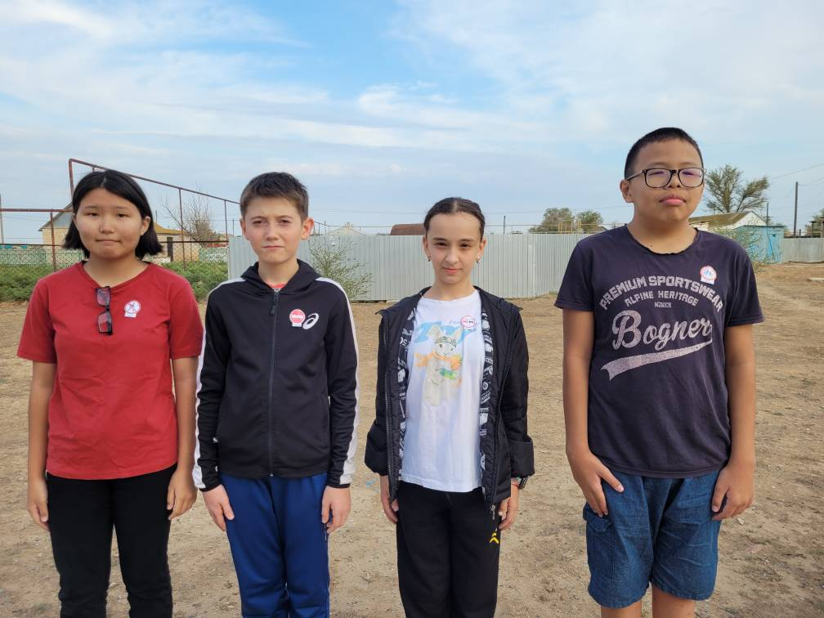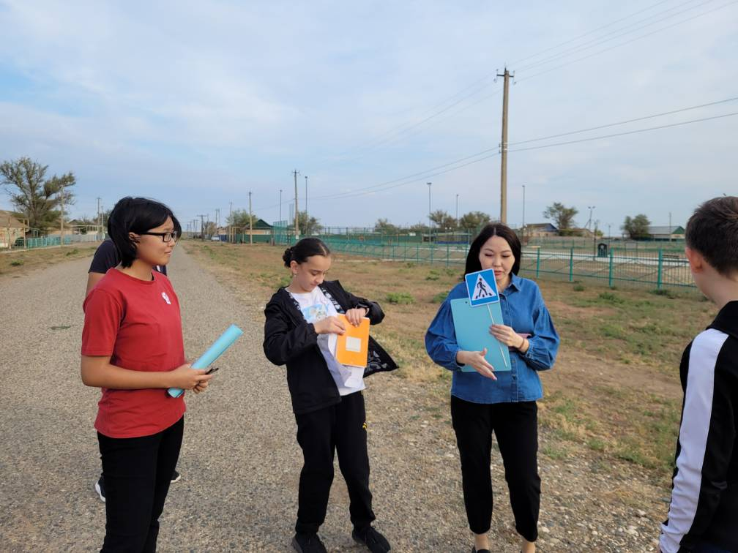

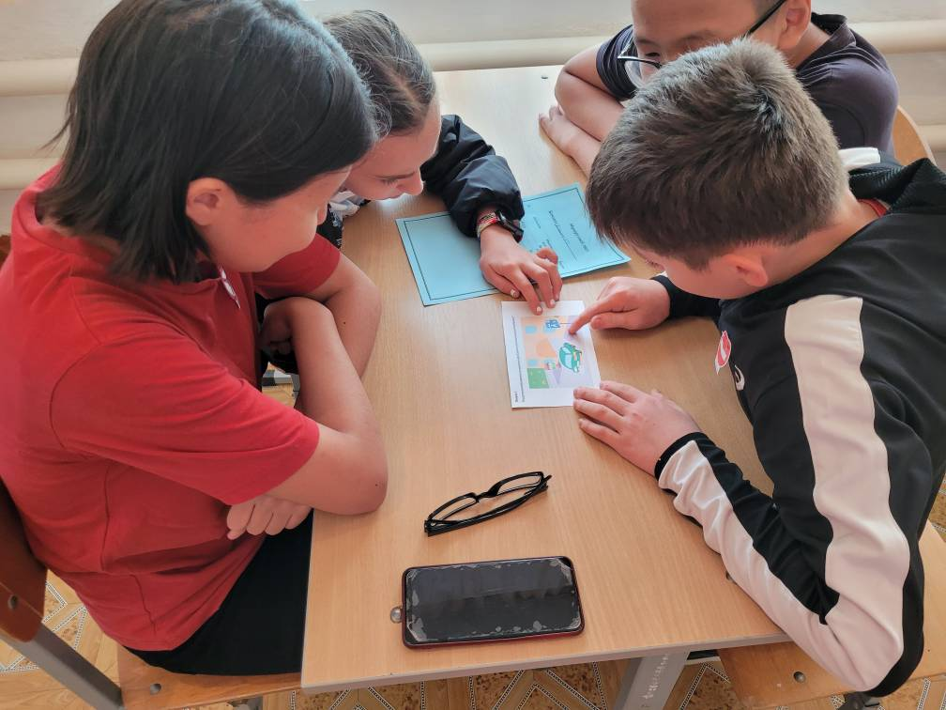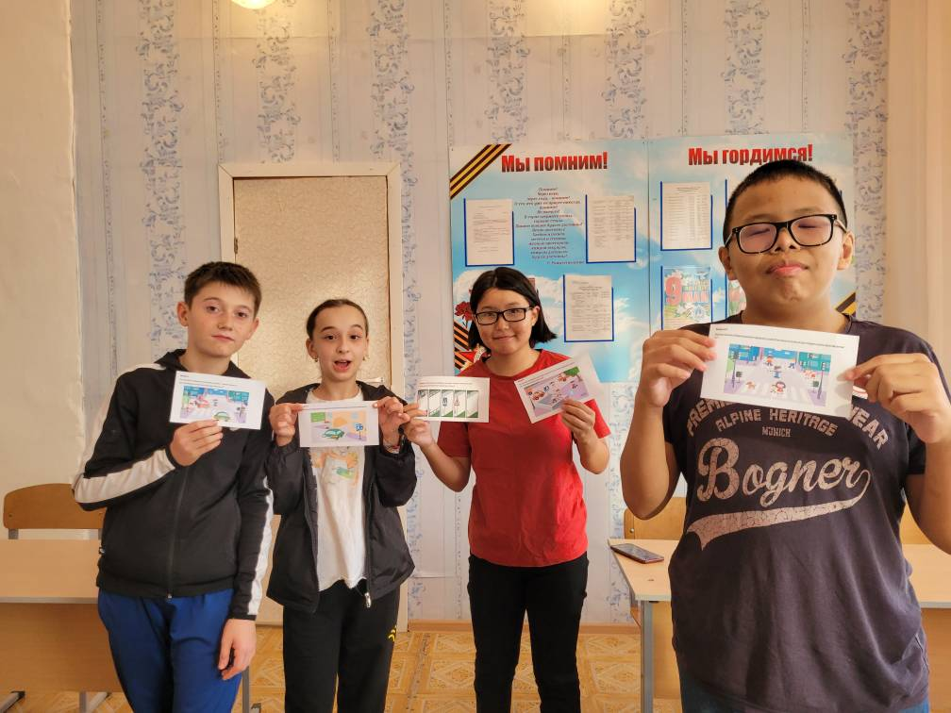

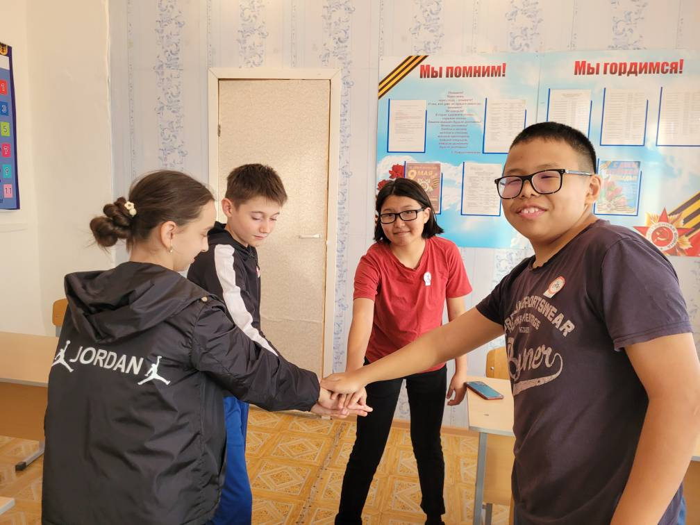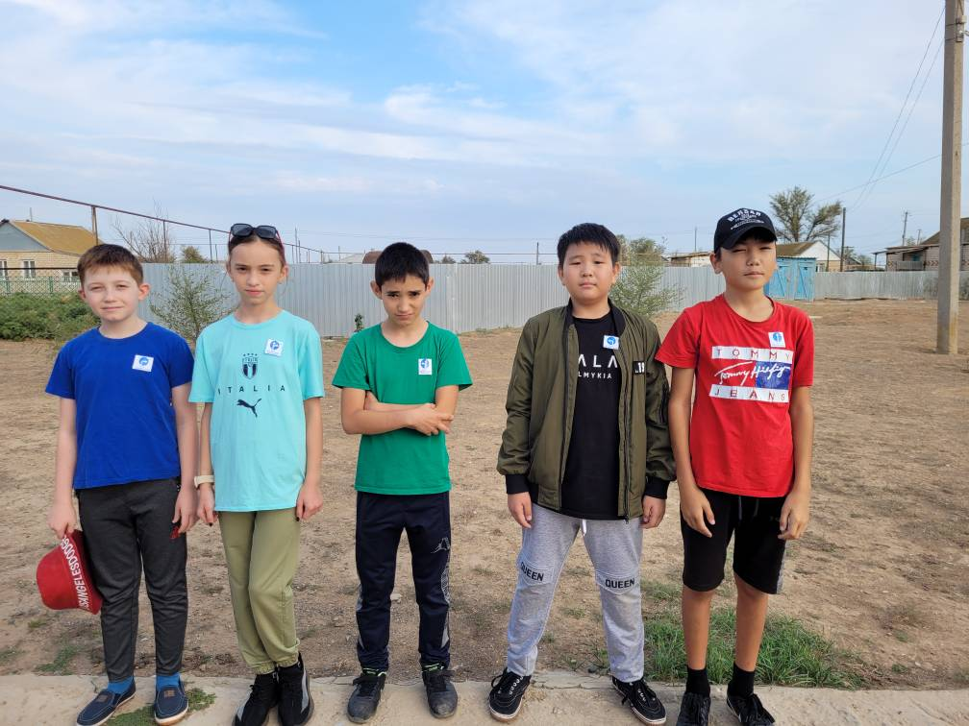

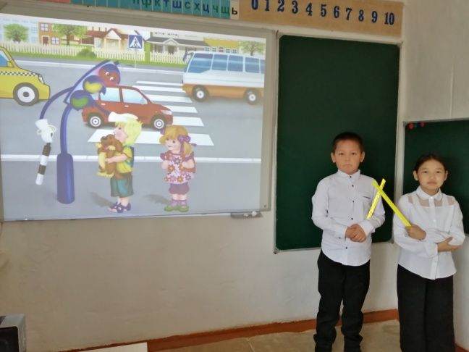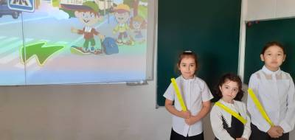

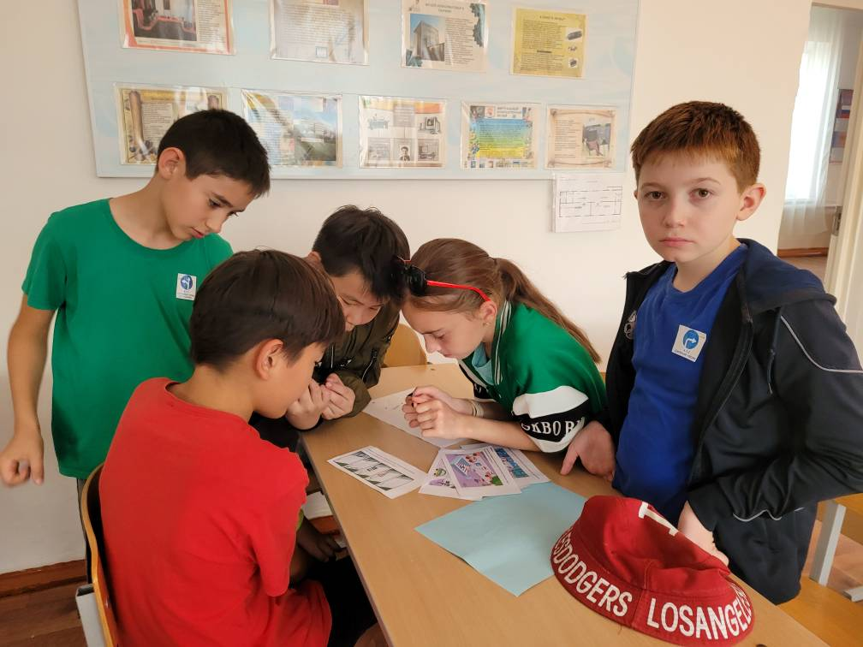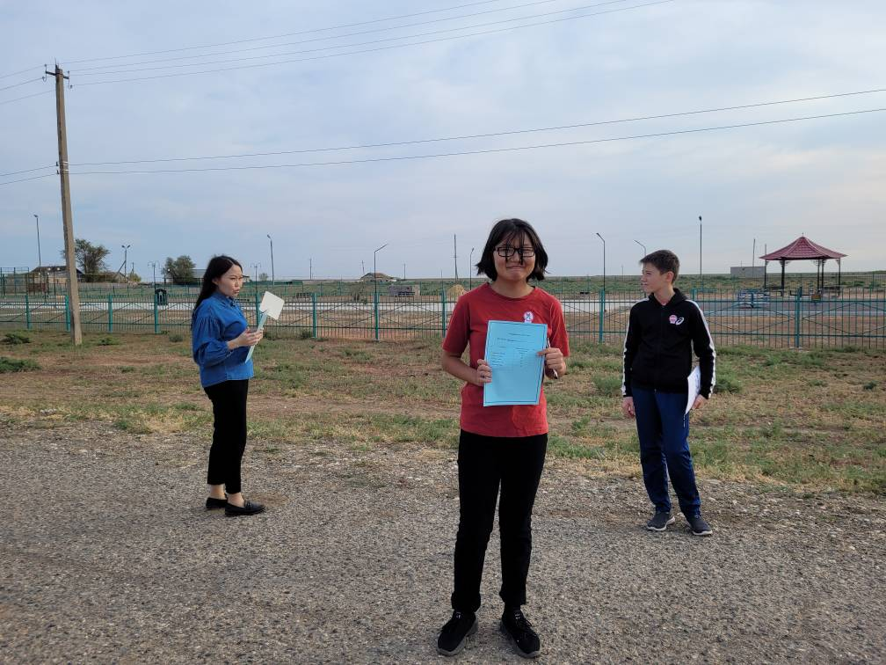

**Отчет о проведенных всероссийских акциях,**

**приуроченных к празднованию Дня Победы**

|  |  |  |  |
| --- | --- | --- | --- |
| № | Мероприятие | Количество участников | Ссылки |
| 1 | Участие во всероссийской молодежной патриотической акции"Георгиевская ленточка" под девизом "Мы помним, мы гордимся | 20 | <https://vk.com/wall-211274502_343> |
| 2 | Книжная выставка и обзор литературы: «Этих дней не смолкнет слава». Оформление стендов, выставок в кабинетах , библиотеке. Выставка рисунков «Салют, Победа» | 17 | <https://vk.com/wall-211274502_355> |
| 3 | Флешмоб «Памяти вечный огонь...» | 17 | <https://vk.com/wall-211274502_359> |
| 4 | Посещение мемориального комплекса п.Хулхута. Школьный музей. | 20 | <https://vk.com/wall-211274502_354> |
| 5 | Проведение субботников в Парке Победы( посадка саженцев, разбивка клумб). Акция «Цветущий май» | 16 | <https://vk.com/wall-211274502_334> |
| 6 | Акция окно Победы | 20 | <https://vk.com/wall-211274502_350> |
| 7 | Бессмертный полк на транспорте | 20 | <https://vk.com/wall-211274502_344> |
| 8 | Час памяти «Помним их имена». Просмотр видеороликов, беседы. «Города воинской славы» | 10 |  |

**Итоги участия обучающихся в МЭ и РЭ ВОШ в 2022 – 2023 учебном году**

|  |  |  |  |  |  |  |
| --- | --- | --- | --- | --- | --- | --- |
| № | Ф.И.  обучающегося | Класс | Предмет | Результат | Уровень | Учитель |
| 1 | Манджиев А. | 7 | Калмыцкий язык | призер | муниципальный | Эрдниева А.В. |
| Физическая культура | победитель | муниципальный | Манджиева Н.Г |

**Пропуски за 2022-2023 учебный год**

|  |  |  |  |
| --- | --- | --- | --- |
| № | Класс | Количество  пропусков | Классный руководитель |
| 1 | 1 | 12 дней/ 50 уроков | Гюнзикова Н.Н. |
| 2 | 2 | 67 дней/ 235 уроков | Пескова В.К. |
| 3 | 3 | 30 дня/ 131 уроков | Горяева В.Л. |
| 4 | 4 | 0 | Горяева В.Л. |
| 5 | 5 | - | - |
| 6 | 6 | 20 дней/ 120 уроков | Четырова С.С. |
| 7 | 7 | 25 дней/ 135 уроков | Цетденова С.В. |
| 8 | 8 | - | - |
| 9 | 9 | 11 дней/ 73 урока | Эрдниева А.В. |
|  | Итого: | 165 дней / 744 урока |  |

|  |  |  |  |
| --- | --- | --- | --- |
| Всего пропусков | По болезни | По уважительной причине | Без уважительной причины |
| 165 дней / 744 урока | 165 дней / 744 урока | 165 дней / 744 урока | - |

**4. Организация воспитательного процесса**

Воспитательная работа в МКОУ «Цаган – Уснская СОШ» осуществляется в соответствии с программой воспитания и социализации, составленной на основе Федерального государственного образовательного стандарта нового поколения (ФГОС); концепции духовно-нравственного развития и воспитания личности гражданина России, а также в рамках основных направлений воспитательной работы в школе.

Главная цель школы - создание условий для формирования нравственно и физически здоровой личности, с высоким уровнем самоконтроля и самосовершенствования, ориентированной на творческое развитие.

**Цели:** личностное развитие школьников, проявляющееся:

1) в усвоении ими знаний основных норм, которые общество выработало на основе этих ценностей (то есть, в усвоении ими социально значимых знаний);

2) в развитии их позитивных отношений к этим общественным ценностям (то есть в развитии их социально значимых отношений);

3) в приобретении ими соответствующего этим ценностям опыта поведения, опыта применения сформированных знаний и отношений на практике (то есть в приобретении ими опыта осуществления социально значимых дел).

В 2022 - 2023 учебном году воспитательная работа велась **по следующим модулям:**

* Гражданин и патриот
* Социализация и духовно-нравственное развитие
* Окружающий мир: живая природа, культурное наследие и народные традиции
* Работа с родителями
* Профилактика и безопасность

**Работа с детьми направлена на:**

* Развитие личности школьника в соответствии с разнообразной моделью выпускников трех ступеней
* Создание, укрепление и развитие общественного коллектива, органов самоуправления;
* Работу с ученическим активом;
* Формирование и укрепление школьных и общественных традиций;
* Подготовку и проведение коллективных творческих дел (КТД);
* Повышение уровня правовых знаний.

**Были проведены следующие классные часы и беседы:**

**По модулю «Гражданин и патриот» -**

1-4 кл. – Классный час «Блокада Ленинграда», Классный час «Да здравствует российская наука», « 110 лет С.В. Михалкова», Классный час посвященный 23 февраля «Листая страницы…», «День воссоединения Крыма с Россией», « Письмо защитнику Отечества», «Великие русские знаменитые люди. А.Н.Туполев- авиаконструктор», «Герой и патриот Эрдни Деликов», «Помним их имена. Города воинской славы», Посещение мемориального комплекса в п. Хулхута,

6-7 кл. **–** «День воинской лавы России. День снятия блокады Ленинграда», «Крым и Россия: мы вместе!», «80 лет со дня разгрома немецко-фашистских захватчиков в Сталинграде».

9 кл. – Классный час «Россия- моя страна», Классный час «Великий ученый Константин Эдуардович Циолковский», День народного единства, Классный час, посвященный Всемирному дню ребенка «Чтобы достойно жить», «Герои Калмыкии» посвященный Лиджиеву М.В., Классный час «В жизни всегда есть место подвигу», Классный час «Крылья Родины» 100-летие КБ Туполева, Классный час «Вам, неизвестные солдаты посвящаем», Классный час «Блокада Ленинграда», Классный час посвященный 23 февраля «Листая страницы…».

**По модулю «Социализация и духовно-нравственное развитие»-**

1-4 кл. – Классный час « Международный женский день», « Калмыцкий национальный праздник Цаган –Сар», Классный час «Мамочка родная , я тебя люблю» - чаепитие, Буклеты , памятки «Правильное питание», « Перелистывая страницы учебного года» - чаепитие, « Международный День распрастранения грамотности», « Всероссийский урок здоровья», «Урок доброты», «Всероссийский урок безопасности в сети Интернет», «День добровольца – волонтера», Классный час « Права и обязанности человека», «Международный день толерантности».

6-7 кл. **–** «День правовой помощи детям», спортивная игра, посвященная 23 февраля, 8 марта, «395 лет со дня рождения Шарля Перро».

9 кл. – Классный час «Жизненное кредо достойного человека», Классный час «День пожилого человека», «Спасибо Вам, учителя», Классный час к дню толерантности «На планете толерантности», Классный час ко Дню Матери «Мамочка, родная, любимая», День правовой защиты, День волонтера, Классный час «Жизненное кредо достойного человека», Классный час «Международный женский день».

**По модулю «Окружающий мир: живая природа, культурное наследие и народные традиции» -**

1-4 кл. – Классный час « Береги родную природу!», Классный час « Приметы весны», Акция « Посади дерево», « Будь природе другом!».- игра, «Цвети мой край родной!» классный час, «Гимн тюльпану» классный час, «Зул – калмыцкий национальный праздник».

6-7 кл. **–** «Цаган Сар», беседа, посвященная Международному дню родного языка, «Здоровое питание», «День Российской науки», «Празднование Цаган-Сар», Акция «Международный день родного языка», «Мамы всякие нужны, мамы всякие важны»

9 кл. – Классный час «День национальной письменности», Классный час «Цаган -Сар»,

**По модулю «Профилактика и безопасность»-**

1-4 кл.- «Правила пешехода в зимнее время»,« Школа дорожного движения», «Правила безопасности во время каникул», игра «Школа юного пешехода», видеомультфильмы по ПДД, игра «Светофорик», тесты по ПДД, интерактивная игра « Своя игра» по ПДД, изготовление буклетов, памяток, листовок по ПДД, Классный час «Дорога требует дисциплины», Классный час «Путешествие в страну Безопасные дороги»,

6-7 кл.- «Дорога и пешеход», «Безопасные каникулы», «Культура поведения на дороге».

9 кл.- Неделя безопасности дорожного движения, «Опасность террористических и экстремистских проявлений среди несовершеннолетних», Классный час «Профилактика экстремизма», беседа о профилактике гриппа.

**Работа с родителями:** Организационное родительское собрание «Начало 2022-2023 учебного года», «Итоги I четверти», «Итоги II четверти», организация новогоднего бал-маскарада, «Итоги III четверти», «Итоги года».

**Общешкольные классные часы и мероприятия:**

1. День солидарности в борьбе с терроризмом 05.09.2022 г.

2. День национального костюма. Единый урок этнографии 09.09.2022 г.

3. Всероссийская акция «День здоровья» 28.09.22г.

4. Неделя безопасности

5.Всероссийская акция «Письмо солдата» в рамках «Урока Мужества» 17.10.22г.

6. Региональная акция «Напиши письмо Росгвардейцу из Калмыкии!» 27.10.22г.

7. Неделя психологии

8. Антинаркотическая акция «Сообщи, где торгуют смертью», «Мир против наркотиков». 20.10.2022 г.

9. Акция « Напиши письмо Росгвардейцу из Калмыкии» 28.10.2022 г.

10. Общешкольный классный час, посвященный Герою России Лиджиеву М.В.15.11.2022г.

11. День правовой помощи 20.11.2021 г.

12. «Тепло сердец для милых мам» посвященный Дню Матери 24.11.2022 г.

13. Новогодняя елка 26.12.2022 г.

14. Всероссийский урок «Без срока давности: Ленинград – непокоренный город» 27.01.2023 г.

15. Неделя школьного питания

16. Декада родного языка

17. Единый республиканский классный час «Крым и Россия: мы вместе» 17.03.2023 г.

18. День единых действий в память о геноциде «Без срока давности» 19.04.2023 г.

19. Вечер встречи выпускников

20. Всероссийская патриотическая акция «Окна Победы» 03.05.2023 г.

21. Посещение Мемориального комплекса в п. Хулхута 05.05.2023 г.

22. 100 лет со дня рождения джангарчи Джукаева Няямна Дорджиевича 11.05.2023 г.

23. Благотворительная ярмарка «Во благо» 17.05.2023 г.

24. Последний звонок 23.05.2023 г.

**Участие в творческих конкурсах, дистанционных олимпиадах:**

|  |  |  |  |  |  |
| --- | --- | --- | --- | --- | --- |
| **№** | **Ф.И.**  **обуч-ся** | **Мероприятия** | **Класс** | **Дата проведения** | **Рез-ть** |
| 1 | Манджиев Т. | Дистанционный интеллектуальный турнир по русскому языку для обучающихся 2-4 кл. | 3 | декабрь 2022г. | 2 место |
| Онлайн – олимпиада «Безопасные дороги». | 3 |  | 1 место |
| Всероссийская олимпиада «Новое древо» по математике. | 3 |  | Диплом Ιстепени. |
| Всероссийская викторина «Разговор о важном. Человек – эпоха, человек – легенда- Сергей Михалков». | 3 |  | 2 место |
| Всероссийская олимпиада «Финансовая грамотность». | 3 |  | 1 место |
| 2 | Ангарикова Э. | Дистанционный интеллектуальный турнир по математике для обучающихся 2-4 кл. | 3 | октябрь 2022 г. | 3 место |
| Всероссийская олимпиада «Новое древо» по русскому языку | 3 |  | 1 место |
| Всероссийская викторина «Разговор о важном. Наша Армия на страже мира». | 3 |  | 1 место |
| Всероссийская олимпиада «Финансовая грамотность». |  |  | 1 место |
| 3 | Урналиев М. | Всероссийская викторина «Разговор о важном. Медиаграмотность и цифровая гигиена». | 4 |  | 2 место |
|  |  | Всероссийская олимпиада. Экология. | 4 |  | 1 место |
| 4 | Манджиев А. | РЭ ВКС | 7 | сентябрь 2022г. | РЭ 4 место |
| 5 | Мухлаева А. | РЭ ВКС | 7 | сентябрь 2022г. | РЭ 4 место |
| 6 | Манджиева Н. | МЭ конкурса «Палитра осени» | 9 | 13.10.22г. | МЭ 1 место |
| Всероссийский творческий конкурс «Рисуй с нами РФ» номинация «Пейзажи родного края» | 9 | 19.11.2022 г | Диплом III степени |

**Итоги участия обучающихся МЭ ВОШ в 2022 – 2023 учебном году**

|  |  |  |  |  |  |  |
| --- | --- | --- | --- | --- | --- | --- |
| № | Ф.И.  обучающегося | Класс | Предмет | Результат | Уровень | Учитель |
| 1 | Манджиев А. | 7 | Физическая культура | победитель | МЭ | Манджиева Н.Г. |
| 2 | Родной язык | призер | МЭ | Эрдниева А.В. |

**Вывод:** всего в МЭ этапе ВОШ приняло участие 1 обуч. по 2 предметам, призером и победителем стал по 2 предметам.

В течение учебного года проводился ежедневный контроль посещаемости учеников, выяснялись причины их отсутствия или опозданий, поддерживалась тесная связь с родителями и классными руководителями.

С родителями проводится большая работа: беседы, консультации, встречи с педагогами.

В план по профилактике правонарушений вошли следующие пункты:

* классные часы
* беседы с родителями и обучающимися
* общешкольные и классные родительские собрания

Благодаря слаженной работе участников воспитательного процесса на протяжении многих лет учащихся, стоящих на учете в ОДН ПДН нет.

Но, несмотря на все мероприятия, классным руководителям нужно продолжить проводить профилактические мероприятия по профилактике правонарушений, так как с каждым годом растет количество неработающих родителей. И уже с первого класса необходимо целенаправленно вести работу по профилактике правонарушений.

**Рекомендации:**

* Классным руководителям активно проводить работу по профилактике правонарушений, пожарной безопасности;
* Кл. рук. 3-4 кл. Гюнзиковой Н.Н. планировать работу по профилактике безопасности правил дорожного движения.

Большую помощь в воспитательной работе оказывает кружковая работа.

В 2022 – 2023 учебном году в школе работали кружки «Умелые руки», которые посещают обуч-ся 4-9 кл., руководитель Мацакова С.М.

Был сформирован Совет родителей по классам:

1 класс – Яхияева Феридэ Маликовна

2 класс – Абушаева Ирина Нимяевна

3 класс – Манджиева Виктория Федоровна

4 класс - Урналиева Шиндя Файзулаевна

6 класс - Гюнзикова Любовь Анатольевна

7 класс – Манджиева Валерия Федоровна

9 кл. – Манджиева Кермен Улюмджиевна

Председатель: Манджиева К.У., родитель обучающейся 9 класса.

В течение учебного года систематически осуществлялся внутришкольный контроль системы мониторинга по выполнению программ, их практической части по записям в классных журналах, при посещении уроков, на совещаниях при директоре и заместителе директора по УВР, при проведении заседаний МО начальных классов и методической службы школы. Тематическое планирование по итогам учебного года выполнено в соответствии с рабочими программами. Все контрольные работы проведены согласно тематическому планированию в полном объеме.

Заместитель директора по УВР совместно с классными руководителями на протяжении учебного года собирали, анализировали информацию о посещаемости обучающимися учебных занятий и принимали оперативные меры по вопросу недопустимости пропусков уроков без уважительной причины.

Таким образом, в течение учебного года в школе осуществлялся педагогический мониторинг, одним из основных этапов которого отслеживание и анализ качества обучения и образования, с целью выявления недостатков в работе педагогического коллектива по обучению учащихся и их причин.

**Общие выводы:**

* Деятельность ОУ строится в соответствии с федеральным законом РФ «Об образовании в РФ», нормативно-правовой базой, программно-целевыми установками Министерства образования и науки РФ;
* Учебный план на 2022-2023 учебный год выполнен, учебные программы пройдены. Учебные программы скорректированы:

- за счет уплотнения тем уроков;

- объединение близких по содержанию тем;

- сокращение учебного времени за счет часов, рассчитанных на резерв и повторение;

* Педагогический коллектив на основе анализа и структурирования возникающих проблем умеет выстроить перспективы развития в соответствии с уровнем требований современного этапа развития общества;
* Качество образовательных воздействий осуществляется за счет эффективного использования современных образовательных технологий, в том числе информационно-коммуникационных;
* Учебно-воспитательную работу школы за 2022-2023 учебный год считать удовлетворительной.

**Рекомендации:**

На основе тех проблем, которые выделились в процессе работы, можно сформулировать задачи до конца учебного года:

* Обновлять и развивать единую систему школьного и классного ученического самоуправления.
* Формировать у обучающихся представление о здоровом образе жизни, продолжать обновлять и развивать систему работы по охране здоровья обучающихся.
* Развивать внеурочную деятельность учащихся, направленную на формирование нравственной культуры, их гражданской позиции, расширение кругозора, интеллектуальное развитие, на улучшение усвоения учебного материала.
* Повысить качество дополнительного образования.
* Активизировать совместную работу классных руководителей и участкового инспектора по вопросам профилактики правонарушений.
* Продолжать формировать и развивать систему работы с родителями и общественностью.

Продолжать работу над методической темой школы: «Повышение качества образования через непрерывное совершенствование педагогического мастерства учителя в условиях реализации ФГОС».

**Задачи на 2023-2024 учебный год**

Задачи:

* совершенствовать работу педагогического коллектива по формированию ключевых компетенций для повышения качества образования;
* совершенствовать систему работы с педагогическими кадрами по самооценке деятельности и повышению профессиональной компетенции;
* совершенствовать работу по предпрофильной и профильной ориентации учащихся для максимального раскрытия способностей и возможностей самореализации, правильного выбора дальнейшего профиля обучения и профессии;
* совершенствовать систему работы по организации духовно-нравственного и гражданско-патриотического воспитания;
* продолжить работу по формированию культуры здорового образа жизни и созданию целостной системы физкультурно-оздоровительной и спортивно-массовой работы в школе;
* привести материально-техническое обеспечение образовательной деятельности в соответствие с современными требованиями.

20.06.23г. Зам. директора по УВР: Урналиева Ш.Ф